Actividad #1 de la clase

Conceptos y definiciones

Objetivo

El estudiante definirá conceptos básicos de los sistemas operativos y las funciones que realiza dentro de un sistema de cómputo.

Desarrollo de la actividad

1. Durante el desarrollo de la clase deberá de realizar el mapa conceptual del archivo **mapa_conceptual_SO.ppt**

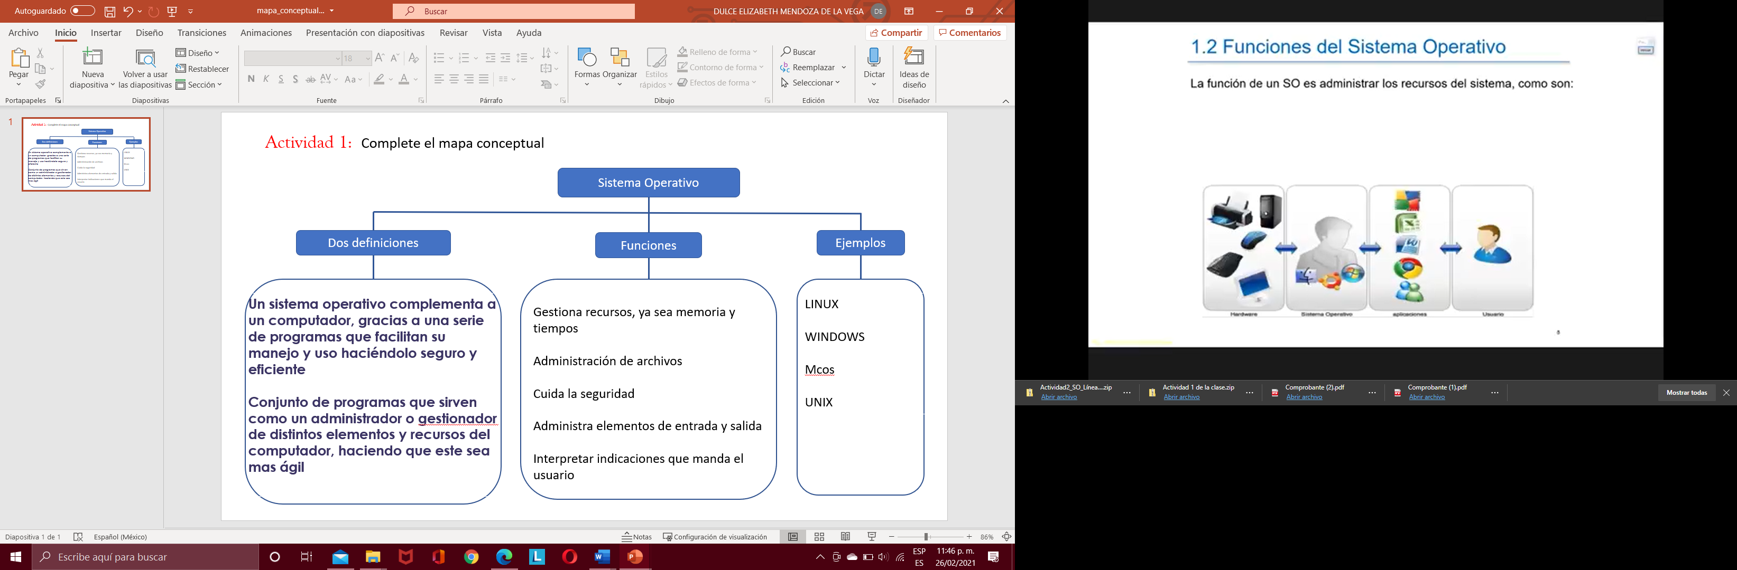

1. Coloque un diagrama o una clasificación de los componentes de un sistema de computo

**Sistema de computo**

**Software**

**Hardware**

**TERJETA MADRE (PERMITE CONECTAR ELEMENTOS DE UTILIDAD, INTERFAZ DE COMUNICACIÓN)**

**UNIDAD DE DISCO DURO O DE ESTADO SOLIDO**

**ELEMENTOS DE ENTRADA Y SALIDA (ya sea accesorios o elementos que ayuden o solvente necesidad del usuario)**

**PROGRAMAS DEL SISTEMA (llama elementos del hardware)**

**PROGRAMAS DEL SISTEMA OPERATICO**

**PROGRAMAS DE APLICACIONES**

**MEMORIAS internas (recursos del sistema, RAM Y ROM)**

**SUMINISTRO DE CORRIENTE**

**MEMORIAS EXTERNAS (expansión de recursos)**

**MICROPROCESADORES (ejecuta programas)**

1. Realizar el mapa conceptual de los gestores del SO del archivo **mapa_conceptual_gestores.ppt**

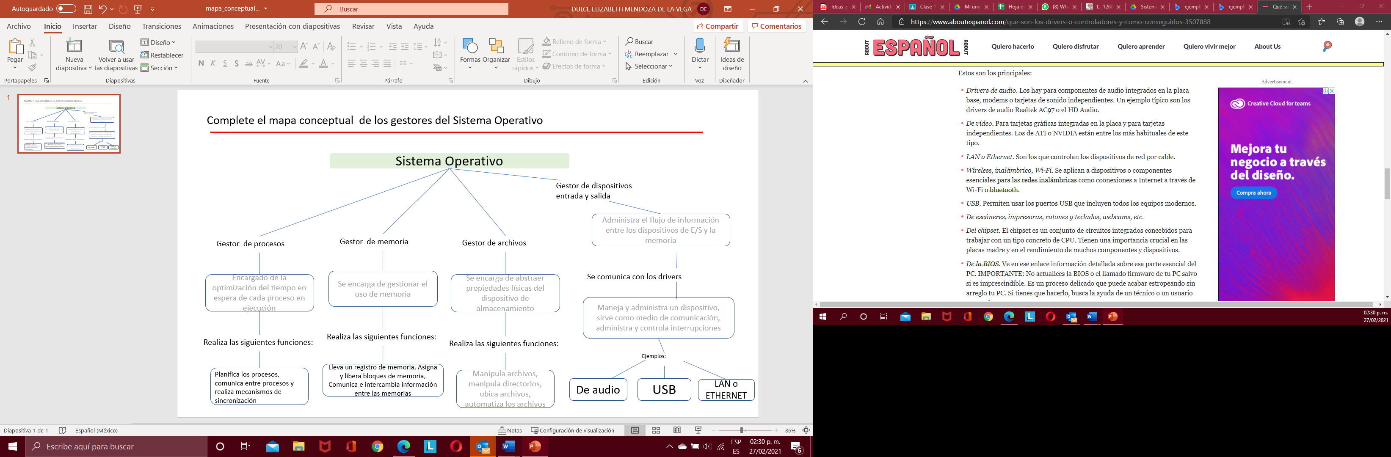

1. Explique la diferencia entre el núcleo y un sistema operativo con sus propias palabras.

Es el encargado de administrar distintas operaciones que son de apoyo del Sistema Operativos (maneja excepciones, interrupciones, da soporte a los dispositivos de E/S, al igual que en el almacenamiento, archivos, entre otras cosas que realiza el SO), se encuentra cargada en memoria después del BIOS, además de tener una la máxima prioridad

1. Investigue y liste cuales son los sistemas operativos modernos

Microsoft Windows

[Windows 10](https://www.lifewire.com/windows-10-2626217)

Windows 8

Windows 8.1

Windows s

Windows XP

Linux

Mint

Oracle

Ubuntu

MacOS

1. Investigue y presente una gráfica comparativa (reciente 2019-2020) de la distribución mundial del uso de los sistemas.

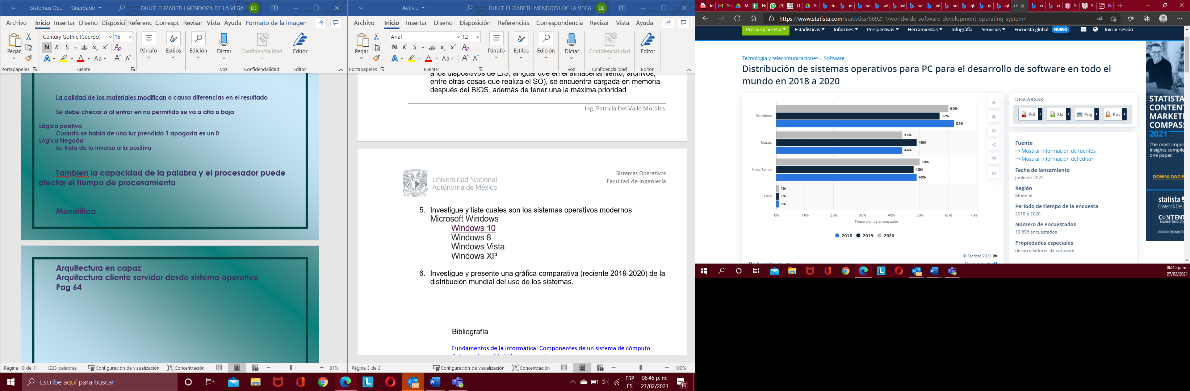

Bibliografía

[Fundamentos de la informática: Componentes de un sistema de cómputo (informatica-unidad.blogspot.com)](https://informatica-unidad.blogspot.com/p/componentes-de-un-sistema-de-computo.html)

[Sistemas Operativos. Una vision aplicada (pedrobeltrancanessa.com)](http://www.pedrobeltrancanessa.com/Sistemas_OperativosLibro__Una_Vision_Aplicada__Carretero_Jess.pdf)